「雲林縣2023年臺灣閱讀節活動」
【大家一起來說故事比賽】計畫書
- 依據：雲林縣2023年臺灣閱讀節活動計畫
- 目的：
  - 藉由說故事活動，有效轉化閱讀型式，激發學生創意才能，鼓勵孩子上台演說，提升孩子自我表現的能力與勇氣。
  - 透過繪本閱讀準備，加深親子感情，同時也能增進親子互動，進而促使家庭共同熱愛繪本閱讀及說演活動。
  - 提升學童口語表達能力，深化語文教育的效益。
- 主辦單位：雲林縣政府文化觀光處。
- 辦理日期：112年 12 月 9日(星期六) 上午8:45-12:30。
- 辦理地點：雲林縣文化觀光處迴廊。（詳附件二平面圖）
- 參賽對象及組別：(限親子或親師參加，團隊成員最多5人)
  - 新住民組：名額至多6組。
  - 英文組： 名額至多6組。
  - 家庭組：名額至多6組。(父母親都參加者優先錄取)
  - 台語組：名額至多6組。
- 報名方式及領隊會議：
  - 報名方式：即日起至 112年 11月 21日（星期二）止。由指導老師或家長(法定年齡須滿20歲)作為代表人協助上網(https://reurl.cc/a4ndvY)填寫報名資料。報名即同意授權主辦單位拍攝及影片宣傳運用。報名截止日後，將於 112年11月23日（星期四）前通知錄取名單。
  - 領隊會議：112年11月25日（星期六）上午10時00分，假虎尾驛（雲林縣虎尾鎮中山路10號）辦理抽籤，請各參賽隊伍派員參加(不另通知)，不克參加者由主辦或承辦單位代為抽號，不得異議。
  - 聯絡人:雲林縣政府文化觀光處圖資科康心慈小姐，電話05-5523213，E-MAIL信箱:ylhg68157@mail.yunlin.gov.tw
- 故事主題：演說故事繪本 自行選定，亦可自行創作故事內容。
- 比賽內容、評審與獎勵：
  - 參賽限制：每1組報名及上台人數至多5人，含主講學童及偕同表演者(如指導老師或家長，可協助繪本故事翻頁等)。
  - 表演型式：用說繪本故事的方式來敘述繪本含義，可加入創意及小型輔助道具等來呈現。所使用之道具或表演服裝等，應採用可回收材質或以回收再利用之方式創作，盡量不使用塑膠產品。
  - 比賽時限及規則：
- 現場演說時間以不超過5分鐘為原則，4分30秒時，將按鈴或舉牌提醒，超過5分鐘者將酌予扣分。
- 比賽所需道具，由參賽者及偕同表演者自行攜帶上台。各組上、下台及擺設、撤離道具時間請勿超過1分鐘，前一組下台時，請準備接續的組別同時上台，並自行注意掌握時間。
- 各組參賽者，於比賽進行中經唱名3次不到者，視同棄權。
  - 獎勵：
- 第一名：各組錄取1名（共計3名）禮券2,000元，獎狀一紙。
- 第二名：各組錄取1名（共計3名）禮券1,000元，獎狀一紙。
- 第三名：各組錄取1名（共計3名）禮券500元，獎狀一紙。
- 參加獎：餐盒乙份。
  - 評審方式與評分標準：
- 評審方式：主辦單位邀請專家、學者組成評審小組進行評分，評比總分為100分，將以總分轉序位的方式進行評選。成績公佈後，辦理頒獎典禮頒發獎狀及禮券。
- 評分標準：
- 語音（聲、韻、調）60%。
- 內容（思想、結構）30%。
- 儀態（動作、表情）10%。
  - 如有提前調整賽程，另由主辦單位公告。流程僅供參考，各時段活動依比賽作業實際情形，彈性調整。請參賽者留意連絡信箱的通知訊息，逾時以棄權論。

  - 活動流程表
活動流程表
說故事比賽活動12月9（六）
時間 | 內容 | 說明 | 地點
08：00-08：30 | 各組參賽者報到 |  | 文化中心迴廊
08：30-08：40 | 主持人開場  長官來賓致詞 |  | 文化中心迴廊
08：40-09：20 | 新住民組演說比賽 | 編號 A1-A6 | 文化中心迴廊
09：20-10：00 | 英文組演說比賽 | 編號 B1-B6 | 文化中心迴廊
10：00-10：40 | 家庭組演說比賽 | 編號 C1-C6 | 文化中心迴廊
10：40-11：20 | 台語組演說比賽 | 編號 D1-D6 | 文化中心迴廊
11：20 - 11：30 | 成績計算及公布 | 評審確認後，公布且列印獎狀 | 文化中心迴廊
頒獎典禮12月9（六）
時間 | 內容 | 說明 | 地點
11：30-11：40 | 表演節目 | 邀約中 | 文化中心迴廊
11：40-11：50 | 總評 | 評審長獎評 | 文化中心迴廊
11：50-12：30 | 頒獎及合影 | 頒發獎狀禮券及拍照留念。 | 文化中心迴廊
12：30- | 禮成賦歸 |  | 文化中心迴廊
閱讀推廣講座12月10（日）
時間 | 內容 | 說明 | 地點
14：00-16：00 | 閱讀推廣講座 | 邀約中 | 文化中心演講廳
- 注意事項:
  - 為維持比賽水準，必要時得以調整獎項或從缺。
  - 主辦單位得自行或委由他人於比賽現場進行全程攝影及錄影。
  - 報名表單請由指導老師或家長擔任代表人(聯絡人)填寫報名。
  - 參加比賽即同意著作權授權及同意拍攝(根據兒童及少年福利法，拍攝或製作影片時，應先取得兒童監護人之同意，方得進行拍攝)。
  - 比賽當天參賽者須以現場發音 live 演出，不得使用預錄的方式進行， 但得事前準備供現場演出之必要音效。
  - 本須知如有未盡事宜，得隨時補充或修正，將以活動網站最新公告為準； 主辦單位對於活動內容及獎項保有修改及最後解釋之權利。
- 經費：雲林縣2023年臺灣閱讀節活動計畫項下支應。（經費概算表詳
附件一）
- 本計畫奉核後實施，修正時亦同。

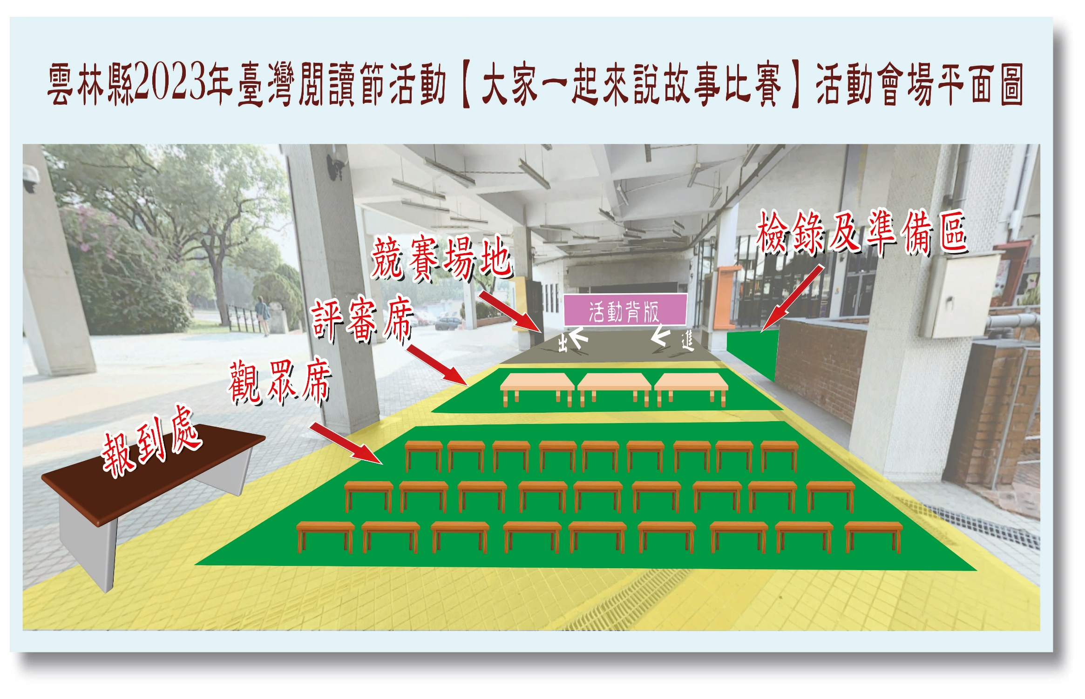
附件二

